**Понедельник 27.04. 2020 г.**

**Занятие по развитию речи.**

**Тема: «Кот-ворюга» К.Г. Паустовский.**

**Цель**: Познакомить с рассказом К. Паустовского « Кот- ворюга»

**Задачи:**

**1. Образовательные:**

1. учить анализировать художественное  произведение, внимательно относиться к художественному слову; осознанно воспринимать при чтении содержание произведения, осознавать сущность поведения героев, делать выводы;

2. расширять словарный запас;

3. учить оформлять свою мысль в речевое высказывание;

4. учить коллективно обсуждать прочитанное, доказывать собственное мнение.

**2. Развивающая:**

**1. р**азвивать творческие способности , устную речь

**3. Воспитывающая:**

1. воспитывать любовь и бережное отношение к природе, доброту;

2. воспитывать нравственные качества: чувство сострадания, сопереживания;

3. прививать интерес к литературе.

**Материал  и оборудование**:

1. иллюстрации котов домашних, уличных;
2. портрет К.Паустовского
3. Аудиозапись рассказа "Кот-ворюга".

**Ход деятельности:**

Родитель показывает кошачьи следыкошачьи следы.

**Родитель спрашивает**: *«Как ты думаешь, чьи это следы? Куда они ведут?»*

Ребенок:

- Следы ведут к Незнайке.

**Ребенок:**

- у Незнайки в руках письмо.

Давай его прочтем.

Прочитать письмо. И тогда мы узнаем кто оставил следы.

Этот зверь живет лишь дома,

С этим зверем мы знакомы,

У него усы как спицы,

Он мурлыча песнь поет,

Только мышь его боится.

Угадали это?

Ребенок:

- Кот

**Родитель спрашивает:**

Подумай и скажи какие ты знаете произведения, где героями становится кот?

Ребенок:

1. *«Кот в сапогах»*

2. *«Кот, петух и лиса»*

3. *«Глупый мышонок»*

4. *«Пошел котик на торжок»*

5. А еще в р. н. с. кот помогает бабе Яге – помощник темных сил, защитник петуха, очень находчивый кот в Сапогах.

**Родитель:**

Во всех произведениях кот уверен в себе, решителен, независим. Как вы думаете, почему Незнайка загадал загадку про кота.

Ответ.…

**Родитель:**

- Он хочет познакомить нас с произведением **Паустовского***«Кот****ворюга****»*.

А хотите узнать какой кот в произведении К. **Паустовского***«Кот-****ворюга****»*? да

**-** , а кто такой ворюга?

- А . почему кота назвали ворюгой?

-Мы прочитаем рассказ и поймем.

Прежде, чем познакомиться с рассказом, давайте разберем значения слов, которые могут быть вам непонятны.

1. Отчаяние – состояние крайней безнадёжности, ощущение безвыходности.

2. Кукан – веревка, на которую надевают, под жабру в рот, пойманную рыбу, пуская её на привязи в воду.

3. Заросли – частый кустарник, которым заросло какое-нибудь место.

4. Плотица – небольшая пресноводная рыба

5. Лаз – узкое отверстие, через которое можно пролезть.

6. Шиворот – за ворот, за воротник.

7. Подпалины - рыжеватое или  белёсое пятно на шерсти животного.

8. Бухало – производить сильный и глухой звук.

9. Припадок – внезапное и обычно повторяющееся острое проявление какой–нибудь болезни (Потеря сознания, судороги).

Понравился рассказ?

- Что особенно понравилось в рассказе?

- Какие чувства вызывает кот? Менялись ли они по ходу чтения ?

-  Вам кота стало жалко,  а ведь Паустовский назвал его ворюгой.

         Давайте разберёмся, а таков ли кот на самом деле?

– А у нас какой кот в начале рассказа?

– Как к нему отнеслись сначала ребята?

- Как бы вы отнеслись к такому коту, если бы он оказался рядом с вами?

-Как кот попался?

-Почему именно Лёнька смог выманить кота?

Почему Ленька предложил накормить кота как следует?

– Как Ленька поступил по отношению к коту?

- Почему вы так решили? Как хотели поступить с котом?

– Был ли у вас такой случай, когда вам пришлось защитить свое животное (будь то кошка или собака)? Расскажите.

– Итак, коту дали замечательный ужин. Каким и как он вышел из чулана, наевшись?

 – Как вы думаете, что изменило кота?

- Как кот отплатил за добро людей?

– Как вы думаете, для чего Константин Паустовский написал этот рассказа? Он хотел, чтобы мы поняли одну очень важную вещь, какую?

- Важно ли быть добрыми?

Физкультминутка:

Два хлопка над головой – раз, два.

Два хлопка перед собой – раз, два.

Две руки за спину спрячем.

И на двух ногах поскачем.

Раз – согнуться, разогнуться.

Два – нагнуться, потянуться.

Три в ладоши три хлопка.

Головою три кивка.

На четыре – руки шире.

Пять, шесть – дружно присесть.

Рефлексия:

С каким рассказом мы сегодня с познакомились? Кто автор этого произведения?

- Каким вам представляется кот в начале рассказа и в конце рассказа. Они разные?

 Написав этот **рассказ Паустовский хотел**, чтобы мы его читатели, поняли одну очень важную вещь. Животных надо любить, ухаживать за ними, кормить и не обижать.

- Вам понравился **рассказ**?

** Кот-ворюга**

Мы пришли в отчаяние. Мы не знали, как поймать этого рыжего кота. Он обворовывал нас каждую ночь. Он так ловко прятался, что никто из нас его толком не видел. Только через неделю удалось наконец установить, что у кота разорвано ухо и отрублен кусок грязного хвоста.

Это был кот, потерявший всякую совесть, кот - бродяга и бандит. Звали его за глаза Ворюгой.

Он воровал все: рыбу, мясо, сметану и хлеб. Однажды он даже разрыл в чулане жестяную банку с червями. Их он не съел, но на разрытую банку сбежались куры и склевали весь наш запас червей.

Объевшиеся куры лежали на солнце и стонали. Мы ходили около них и ругались, но рыбная ловля все равно была сорвана.

Почти месяц мы потратили на то, чтобы выследить рыжего кота. Деревенские мальчишки помогали нам в этом. Однажды они примчались и, запыхавшись, рассказали, что на рассвете кот пронесся, приседая, через огороды и протащил в зубах кукан с окунями.

Мы бросились в погреб и обнаружили пропажу кукана; на нем было десять жирных окуней, пойманных на Прорве.

Это было уже не воровство, а грабеж средь бела дня. Мы поклялись поймать кота и вздуть его за бандитские проделки.

Кот попался этим же вечером. Он украл со стола кусок ливерной колбасы и полез с ним на березу.

Мы начали трясти березу. Кот уронил колбасу, она упала на голову Рувиму. Кот смотрел на нас сверху дикими глазами и грозно выл.

Но спасения не было, и кот решился на отчаянный поступок. С ужасающим воем он сорвался с березы, упал на землю, подскочил, как футбольный мяч, и умчался под дом.

Дом был маленький. Он стоял в глухом, заброшенном саду. Каждую ночь нас будил стук диких яблок, падавших с веток на его тесовую крышу.

Дом был завален удочками, дробью, яблоками и сухими листьями. Мы в нем только ночевали. Все дни, от рассвета до темноты,

мы проводили на берегах бесчисленных протоков и озер. Там мы ловили рыбу и разводили костры в прибрежных зарослях.

Чтобы пройти к берегу озер, приходилось вытаптывать узкие тропинки в душистых высоких травах. Их венчики качались над головами и осыпали плечи желтой цветочной пылью.

Возвращались мы вечером, исцарапанные шиповником, усталые, сожженные солнцем, со связками серебристой рыбы, и каждый раз нас встречали рассказами о новых босяцких выходках рыжего кота.

Но, наконец, кот попался. Он залез под дом в единственный узкий лаз. Выхода оттуда не было.

Мы заложили лаз старой сетью и начали ждать. Но кот не выходил. Он противно выл, как подземный дух, выл непрерывно и без всякого утомления. Прошел час, два, три...Пора было ложится спать, но кот выл и ругался под домом, и это действовало нам на нервы.

Тогда был вызван Ленька, сын деревенского сапожника. Ленька славился бесстрашием и ловкостью. Ему поручили вытащить из- под дома кота.

Ленька взял шелковую леску, привязал к ней за хвост пойманную днем плотицу и закинул ее через лаз в подполье.

Вой прекратился. Мы услышали хруст и хищное щелканье- кот вцепился зубами в рыбью голову. Он вцепился мертвой хваткой. Ленька потащил за леску. Кот отчаянно упирался, но Ленька был сильнее, и, кроме того, кот не хотел выпускать вкусную рыбу.

Через минуту голова кота с зажатой в зубах плотицей показалась в отверстии лаза.

Ленька схватил кота за шиворот и поднял над землей. Мы впервые его рассмотрели как следует.

Кот зажмурил глаза и прижал уши. Хвост он на всякий случай подобрал под себя. Это оказался тощий, несмотря на постоянное воровство, огненно-рыжий кот-беспризорник с белыми подпалинами на животе.

- Что же нам с ним делать?

- Выдрать! - сказал я.

- Не поможет, - сказал Ленька. - У него с детства характер такой. Попробуйте его накормить как следует.

Кот ждал, зажмурив глаза.

Мы последовали этому совету, втащили кота в чулан и дали ему замечательный ужин: жареную свинину, заливное из окуней, творожники и сметану.

Кот ел больше часа. Он вышел из чулана пошатываясь, сел на пороге и мылся, поглядывая на нас и на низкие звезды зелеными нахальными глазами.

После умывания он долго фыркал и терся головой о пол. Это, очевидно, должно было означать веселье. Мы боялись, что он протрет себе шерсть на затылке.

Потом кот перевернулся на спину, поймал свой хвост, пожевал его, выплюнул, растянулся у печки и мирно захрапел.

С этого дня он у нас прижился и перестал воровать.

На следующее утро он даже совершил благородный и неожиданный поступок.

Куры влезли на стол в саду и, толкая друг друга и переругиваясь, начали склевывать из тарелок гречневую кашу.

Кот, дрожа от негодования, прокрался к курам и с коротким победным криком прыгнул на стол.

Куры взлетели с отчаянным воплем. Они перевернули кувшин с молоком и бросились, теряя перья, удирать из сада.

Впереди мчался, икая, голенастый петух-дурак, прозванный «Горлачем».

Кот несся за ним на трех лапах, а четвертой, передней лапой бил петуха по спине. От петуха летели пыль и пух. Внутри его от каждого удара что-то бухало и гудело, будто кот бил по резиновому мячу.

После этого петух несколько минут лежал в припадке, закатив глаза, и тихо стонал. Его облили холодной водой, и он отошел.

С тех пор куры опасались воровать. Увидев кота, они с писком и толкотней прятались под домом.

Кот ходил по дому и саду, как хозяин и сторож. Он терся головой о наши ноги. Он требовал благодарности, оставляя на наших брюках клочья рыжей шерсти.

Мы переименовали его из Ворюги в Милиционера. Хотя Рувим и утверждал, что это не совсем удобно, но мы были уверены, что милиционеры не будут на нас за это в обиде.

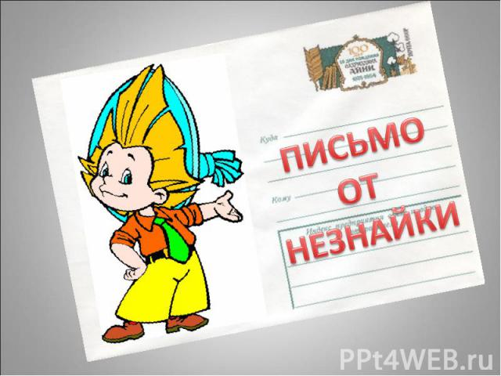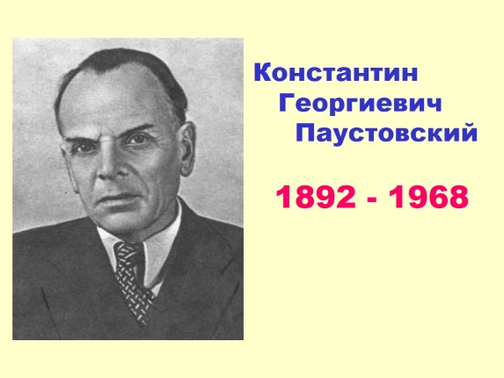

**Занятие по рисованию.**

**Тема: «Дети танцуют на празднике в детском саду»**

|  |  |
| --- | --- |
| **Тема** | «Дети танцуют на празднике в детском саду» |
| **Программные задачи** | Цель: выявить уровень освоения программного материала по образовательной области рисование  Образовательные:  - формирование умения изображать фигуру человека в движении;  - учить красиво, располагать изображения на листе;  - закрепить технические умения и навыки рисования карандашами, закрашивать аккуратно пространство  Развивающие:  - развивать воображение, творчество, самостоятельность.  Воспитательные:  Воспитывать интерес к рисованию |
| **Интеграция образовательных областей** | «Познавательное развитие», «Социально-коммуникативное развитие», «Физическое развитие», «Художественно-эстетическое развитие» |
| **Материал** | Раздаточный материал: бумага, графитовый карандаш, цветные карандаши. |
| **Методы и приемы** | словесный, наглядный, вопросы, поощрение |
| **Этапы деятельности** | Ход деятельности: |
| Вводный этап | Станем рядышком, по кругу, Скажем «Здравствуйте!» друг другу. Нам здороваться ни лень: Всем Привет! и Добрый день!  Если каждый улыбнётся –  Утро доброе начнётся. – ДОБРОЕ УТРО.  Беседа о праздниках  Ты любишь праздники?  А какие праздники знаешь?  Отгадай, какие праздники я загадала?  1..Кто зимою фейерверк  Над землёй бросает вверх.  Веселит честной Народ.  Развесёлый (Новый Год).  2. Этот праздник ждет любого — Простака и гения. Каждый год встречаем снова Мы свой… (День рождения.)  3.В день весенний всем мужчинам Мусор вынести не лень. Есть на то своя причина: На пороге… (Женский день.)  4.Если Рио-де-Жанейро — Ты в Бразилию попал. Если песни, танцы, перья — Значит, это… (Карнавал.)  5.Этот праздник — лучший в мире! Его традиция проста: Смейся, улыбайся шире, И встречай День… (Дурака.)  6.В этот день страна привыкла, Не работать никогда, Хоть мы праздник этот майский, Называем… (День труда.)  7.В этот день, как ни старайся, Не пройдет любимый мимо. Валентинкой запасайся, В День… (Святого Валентина.)  8.В этот день под звон бокалов, Поздравляем мы не зря Рядовых и генералов, С… (23 Февраля.).  Что дети делают на праздниках? (играют, читают стихи, поют, танцуют).  Какой праздник у нас недавно был?  Какие танцы мы танцевали? |
| Основной этап | Физминутка: «Заинька».  Заинька, попляши, Серенький попляши. Кружком, бочком повернись! *покружиться* Заинька, топни ножкой,  Серенький, топни ножкой! *топнуть ногой* Кружком, бочком повернись! *покружиться* Заинька, бей в ладоши! Серенький, бей в ладоши! *похлопать в ладоши* Кружком, бочком повернись.  Рисование.  Сегодня мы будем рисовать, как дети танцуют на празднике.  Перед тем как приступить к рисованию давай подготовим наши пальчики к работе.  Пальчиковая гимнастика:  Мышка  Мышка в норку пробралась, (Делаем двумя ручками крадущиеся движения) На замочек заперлась. (Слегка покачиваем скрещенными в замок пальчиками) В дырочку она глядит, (Делаем пальчиками колечко) На заборе кот сидит! (Прикладываем ручки к голове как ушки и шевелим пальчиками)  Самостоятельная работа ребенка.  Гимнастика для глаз: «Отдыхалочка»  Мы играли, рисовали (выполняется действия, о которых идет речь)  Наши глазки так устали  Мы дадим им отдохнуть,  Их закроем на чуть — чуть.  А теперь их открываем  И немного поморгаем. |
| Заключительный этап | Рефлексия: что мы сегодня с тобой рисовали?  Что тебе понравилась больше всех? Почему? |

